**2021年7月15日版本（V3.2.1）**

**更新主要改进及部分功能操作指引**

## 网站内容管理和信息公开：

1. 信息公开支持稿件置顶；
2. 模板管理增加【同源稿件访问量】置标，可获取同源稿件的阅读量总和（即普通稿和它的所有引用稿、同站点和跨站点信息公开稿）；
3. 稿件编辑页面内，相关稿件新增按稿件ID搜索；
4. 向栏目添加用户集合时，可以多选集合；
5. 复制栏目所有稿件时，可选择不带上信息公开同步关系（主要应用场景为网站或栏目改版）。

## 留言中心：

1. 处室管理新增可配置处室是否能选登留言的开关；
2. 新增按【时间段】批量导出留言数据；
3. 省府留言中心支持多级流转指派留言，地市接收到省府指派留言之后，可以向下级单位指派。

## 征集调查：

1. 新增回收站功能。

## 依申请公开：

1. 新增用户权限列表，管理员可在列表内配置依申请用户系统角色。

# 部分功能操作指引：

* **省府留言中心支持多级流转指派留言。**

**（内容均为测试内容，仅供参考，流转指派路线为：广东省人民政府→广州市人民政府→越秀区人民政府→越秀区发展和改革局）**

1. 广东省人民政府工作人员填写留言内容及关键词后，选择指派到广州市人民政府；

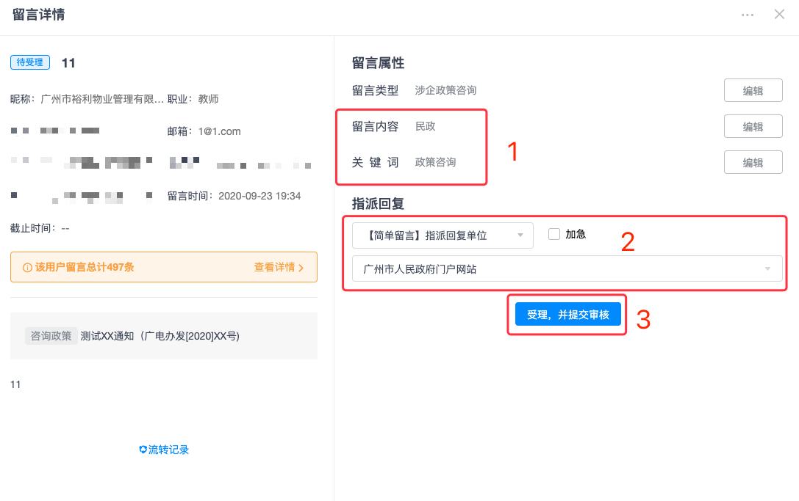

1. 广州人民政府工作人员将会收到提醒，并可在【上级指派-待回复】菜单中找到该留言，并点击选中指派到越秀区人民政府；

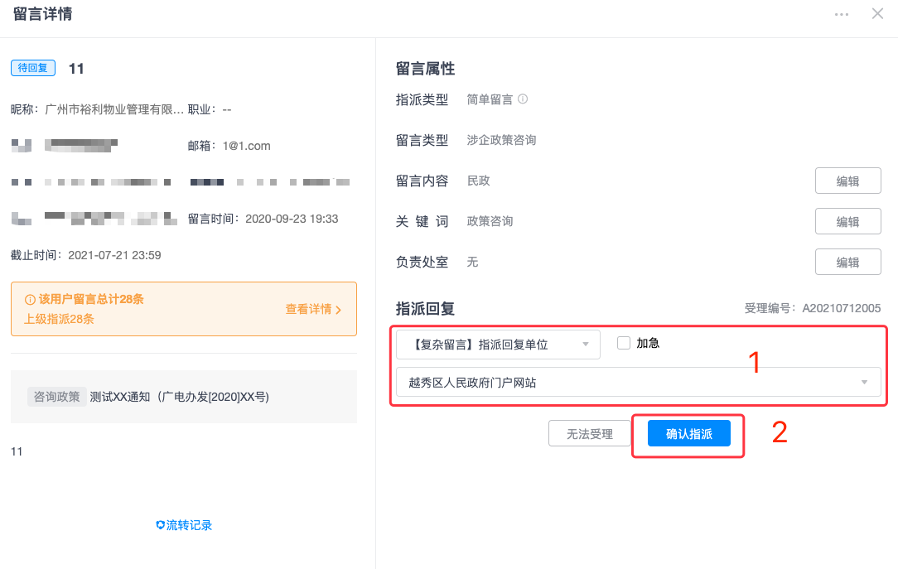

1. 越秀区人民政府工作人员将会收到提醒，并可在【上级指派-待回复】菜单中找到该留言，并点击选中指派到越秀区发展和改革局；

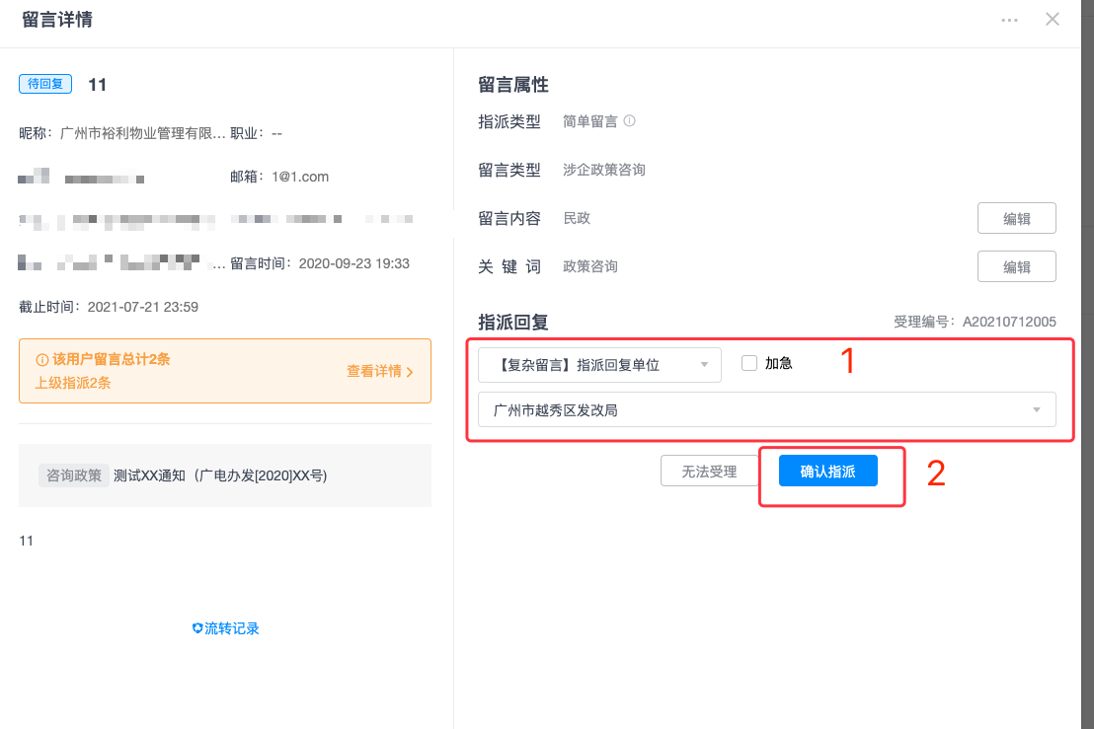

1. 越秀区发展和改革局工作人员将会收到提醒，并可在【上级指派-待回复】菜单中找到该留言，确认指派后，即可答复该留言。

